第二次作業
第1題：
運用while迴圈，寫出一個程式，讓使用者輸入分數，將之存入串列(list)之中。輸入「-1」會停止輸入，計算成績的總分與平均，最後印出總分與平均分數。
程式結果如下：
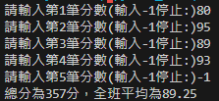

第2題:
建立英翻中字典資料4筆(使用字典型態)，如下:
apple=>蘋果
ball=>球
cat=>貓
dog=>狗
隨後讓使用者輸入要查詢的英文單字，程式會回覆查詢結果。
程式結果如下：
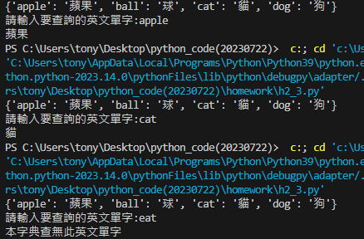

第3題:
大樂透中獎號碼6個1到49之間的數字，再加一個特別號:撰寫程式取得大樂透中獎號碼(第一次取得就是特別號)，並由小到大顯示方便對獎。
(可使用numbers=random.sample(range(1,50),7))
程式結果如下：
1、請先將亂數縮小為1到7之間的數字測試:
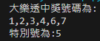
2、再修改成亂數縮小為1到49之間的數字測試:
